Стоял в лесу дуб. Толстый-претолстый, старый-престарый. Прилетел Дятел пёстрый, шапка красная, нос вострый.
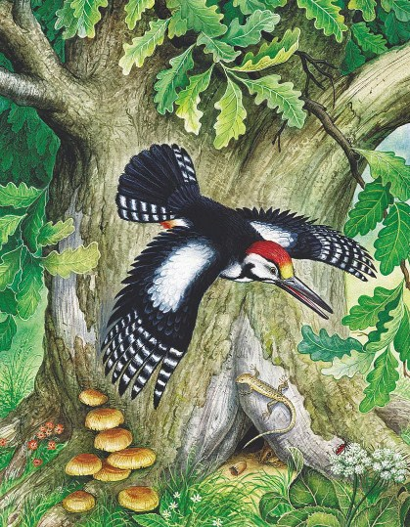
По стволу скок-поскок, носом стук-постук — выстукал, выслушал и давай дырку долбить. Долбил-долбил, долбил-долбил — выдолбил глубокое дупло. Лето в нём пожил, детей вывел и улетел.
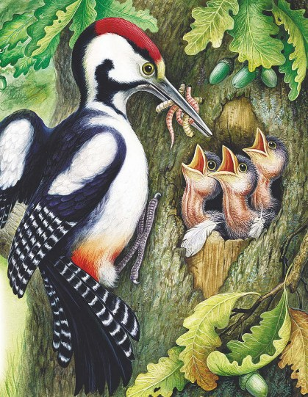
Миновала зима, опять лето пришло.
Узнал про то дупло Скворец. Прилетел. Видит — дуб, в дубу — дырка. Чем Скворцу не теремок?
Спрашивает:
— Терем-теремок, кто в тереме живёт?
Никто из дупла не отвечает, пустой стоит терем.
Натаскал Скворец в дупло сена да соломы, стал в дупле жить, детей выводить.
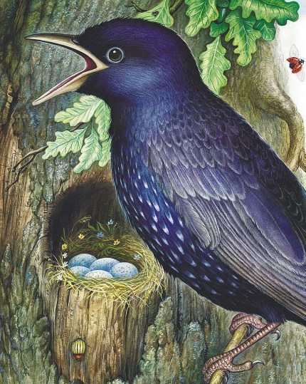
Год живёт, другой живёт — сохнет старый дуб, крошится: больше дупло — шире дыра.
На третий год узнал про то дупло желтоглазый Сыч. Прилетел. Видит — дуб, в дубу — дырка с кошачью голову. Спрашивает:
— Терем-теремок, кто в тереме живёт?
— Жил Дятел пёстрый — нос вострый, теперь я живу — Скворец, первый в роще певец. А ты кто?
— Я Сыч. Попадёшь мне в когти — не хнычь. Ночью прилечу — цоп! — и проглочу. Ступай-ка из терема вон, пока цел!
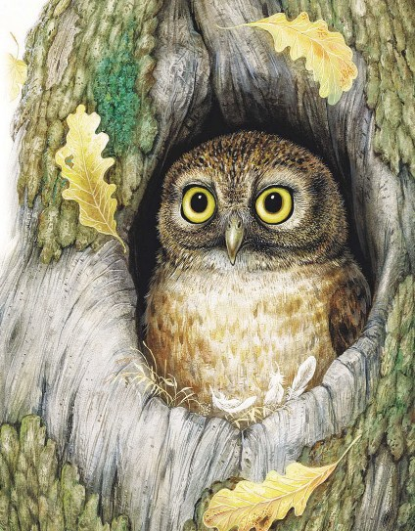
Испугался Скворец Сыча, улетел.
Ничего не натаскал Сыч, стал так в дупле жить: на своих перышках. Год живёт, другой живёт — крошится старый дуб, шире дупло.
На третий год узнала про дупло Белка. Прискакала. Видит — дуб, в дубу — дырка с собачью голову. Спрашивает:
— Терем-теремок, кто в тереме живёт?
— Жил Дятел пёстрый — нос вострый, жил Скворец — первый в роще певец, теперь я живу — Сыч. Попадёшь мне в когти — не хнычь. А ты кто?
— Я Белка — по веткам скакалка, по дуплам сиделка. У меня зубы долги, востры, как иголки. Ступай из терема вон, пока цел!
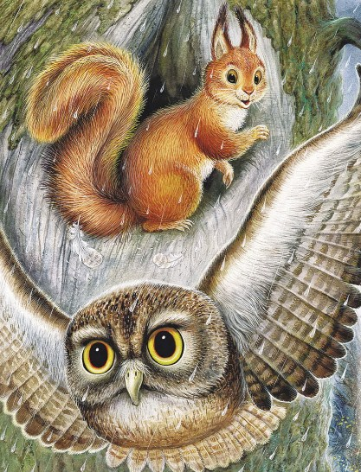
Испугался Сыч Белки, улетел.
Натаскала Белка моху, стала в дупле жить.
Год живёт, другой живёт — крошится старый дуб, шире дупло.
На третий год узнала про то дупло Куница. Прибежала, видит — дуб, в дубу — дыра с человечью голову. Спрашивает:
— Терем-теремок, кто в тереме живёт?
— Жил Дятел пёстрый — нос вострый, жил Скворец — первый в роще певец, жил Сыч — попадёшь ему в когти — не хнычь, теперь я живу — Белка — по веткам скакалка, по дуплам сиделка. А ты кто?
— Я Куница — всех малых зверей убийца. Я страшней Хоря, со мной не спорь зря. Ступай-ка из терема вон, пока цела!
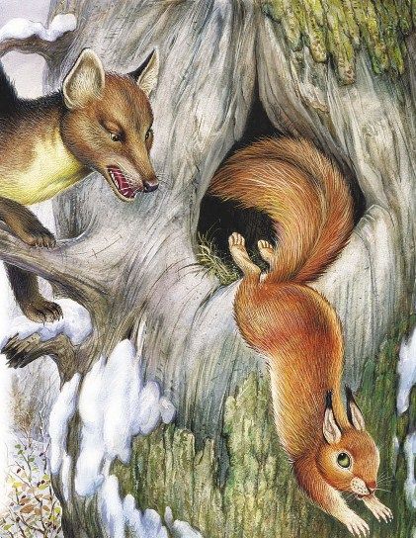
Испугалась Белка Куницы, ускакала.
Ничего не натаскала Куница, стала так в дупле жить: на своей шёрстке.
Год живёт, другой живёт — крошится старый дуб, шире дупло.
На третий год узнали про то дупло пчёлы. Прилетели. Видят — дуб, в дубу — дыра с лошадиную голову. Кружат, жужжат, спрашивают:
— Терем-теремок, кто в тереме живёт?
— Жил Дятел пёстрый — нос вострый, жил Скворец — первый в роще певец, жил Сыч — попадёшь ему в когти — не хнычь, жила Белка — по веткам скакалка, по дуплам сиделка, теперь я живу — Куница — всех малых зверей убийца. А вы кто?
— Мы пчелиный рой — друг за дружку горой. Кружим, жужжим, жалим, грозим большим и малым. Ступай-ка из терема вон, пока цела!
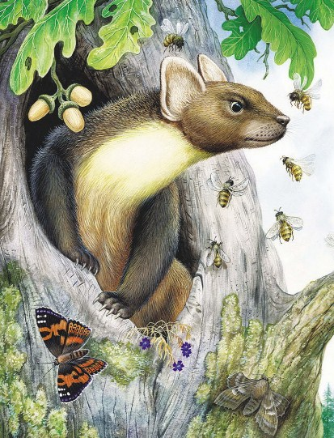
Испугалась Куница пчёл, убежала.
Натаскали пчёлы воску, стали в дупле жить. Год живут, другой живут — крошится старый дуб, шире дупло.
На третий год узнал про то дупло Медведь. Пришёл. Видит — дуб, в дубу — дырища с целое окнище. Спрашивает:
— Терем-теремок, кто в тереме живёт?
— Жил Дятел пёстрый — нос вострый, жил Скворец — первый в роще певец, жил Сыч — попадёшь ему в когти — не хнычь, жила Белка — по веткам скакалка, по дуплам сиделка, жила Куница — всех малых зверей убийца, теперь мы живём — пчелиный рой — друг за дружку горой. А ты кто?
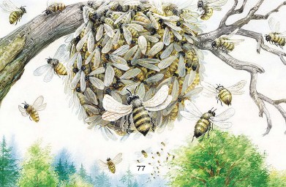
— А я Медведь, Мишка, — вашему терему крышка!
Влез на дуб, просунул голову в дупло да как нажал!
Дуб-то пополам и расселся, а из него — считай-ка, сколько лет копилось:
шерсти,
да сена,
да воску,
да моху,
да пуху,
да перьев,
да пыли —
да пх-х-х!..
Теремка-то и не стало.
